Урок алгебры в 9 классе.

Тема: Функции и их свойства

Творческое название: Кривые вокруг нас.

Учитель математики
МОУ Цнинская сош №2
Воронцова А. А..

Тип урока: обобщение и систематизация знаний.
Цели урока:
- обобщить и систематизировать знания об изученных функциях ;
- показать практическую значимость графиков функций в жизни;
- развивать образное мышление и грамотную речь;
- воспитывать чувство ответственности и коллективизма.
Задачи: повторить свойства изученных функций;
отработать умения чтения и построения графиков.

Ход урока.
- Организационный момент (2 мин.)
  - приветствие,
  - тема и цели урока,(СЛАЙД 1-2)
  - Сегодня на уроке мы постараемся увидеть кривые вокруг нас и понять, какое значение они имеют в нашей жизни.(СЛАЙД 3)

- Актуализация знаний. ( 5 мин. )
1) Проверка домашнего задания (СЛАЙД 4-5)

№281 а) функция четная; б) функция не является ни четной , ни нечетной.
№282 а) функция нечетная; б) функция не является ни четной , ни нечетной.
№292 функция не является ни четной , ни нечетной.
№293 функция нечетная
№297 функция четная

2) ПРЕЗЕНТАЦИЯ «Кривые вокруг нас» (8-10 мин)
Проблемный вопрос: В жизни нас окружает множество кривых. Но какую из них мы можем назвать « линией жизни»? Подумайте, на какую кривую похожа Ваша линия жизни.(СЛАЙД 6)
3) Устная работа
Беседа: График какой функции вы сейчас видите на экране?
Опишите свойства этой функции по схеме
Колонны y=x-3 (СЛАЙД 7 -8)

Тюльпан y=x² (СЛАЙД 9 -10)

Очки y=$\sqrt{x}$ (СЛАЙД 11 -12)

Пес. часы y=x³ (СЛАЙД 13 -14)

Юла y=1/x (СЛАЙД 15 -16)

Лестница y=е^{x} (СЛАЙД 17 -18)

Горы y=sin x (СЛАЙД 19 -20)

- Повторение пройденного материала. (10 мин -12 мин)
1 уровень (СЛАЙД 21-27)
Задание 1 . Ответ: а3, б1, в2
Задание2 . Ответ: а3, б2, в1
Задание3. Ответ: 1
Задание 4 . Ответ: 4
Задание 5. Ответ: график В
Задание 6. Ответ: 1
Задание 7. Ответ: 4
Доп. задание . Достроить график функции ( на карточках)

2 уровень
1. ( 1 человек у доски) (Слайд 28)
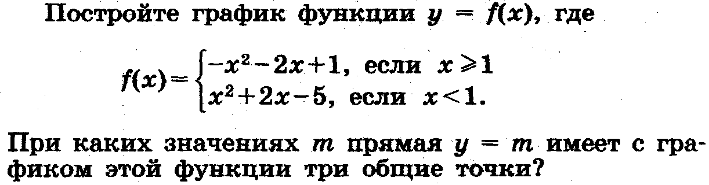
Ответ: -6<m<-2

- Самостоятельная работа (10 - 12 мин) (СЛАЙД 29-31)
1 вариант 2 вариант
1. 2 1. 1
2. а3, б1, в4, г2 2. а3, б4, в1, г2
3. а3, б4, в2, г1 3. а2, б4, в3, г1
4.1 4. 2
5.1 5. 1
6. Б 6. В
7. Г 7. В
8. Г 8. В
9*. m=-1; 3
- Итог урока. (5 мин)

Ответ на проблемный вопрос : Какая из рассмотренных кривых является линией жизни?
(СЛАЙД 32 - 38)
Окружность – стоять на месте (возвращаться).
Прямая – без изменений, без поворотов.
Гипербола – постоянный рост или спад.
Парабола – рост сменяется спадом или наоборот, но только раз в жизни.
Синусоида – линия жизни.

С функцией y=sin x , её свойствами и графиком мы познакомимся в 10-м классе
Делаем выводы о проделанной работе.

Дополнительное задание
беседа: свойства функции y=sin x.
Чем же отличается эта функция от других? Каковы ее свойства?
Учащиеся выделяют с помощью построенного графика свойства функции

- Домашнее задание : 1 уровень: №286, 291, 224(а, б),
(СЛАЙД 39) 2 уровень: №299, 304, 225 (в).
Доп. задание: построить график функции y=x² с
помощью MS Excel

План построения графика функции y=x²

1.Пуск / Программы /MS Excel
2.Задать значения переменной х $∈$ [-2;2] с шагом 0,2.
- внести в ячейки А2 и А3 значения -3 и -2,8;
- выделить А2 и А3;
- маркером (крестиком) протянуть вниз до 10.
3.Рассчитать значения функции
В ячейку В2 внести формулу =A2^2, маркером скопировать до последнего значения х.
4.Выделить полученные значения функции.
5.Используя мастер построения диаграмм , построить график заданной функции.

Построение графика функции y=3x²
- В ячейку С2 внести формулу =3*A2^2, маркером скопировать до последнего значения.
- На области диаграммы щелкнуть правой кнопкой мыши, выбрать Исходные данные.
Выделить значения функций в столбцах В и С и нажать ОК

